Forma l’insieme dei vasi; forma l’insieme dei fiori; indica la cifra sotto ogni insieme; registra la relazione di potenza usando i segni > = <

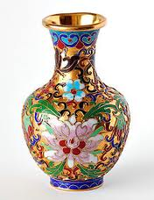 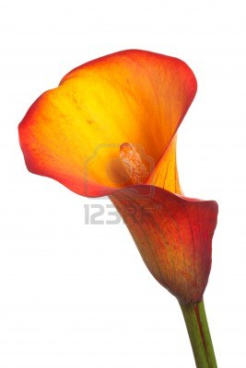 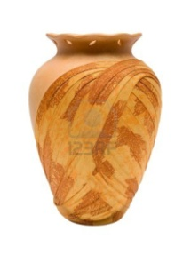 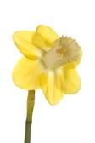

C’è un tavolo per ogni sedia? C’è una sedia per ogni tavolo? Quale dei due insiemi è più potente? Indica quantità con la cifra sotto ogni insieme.

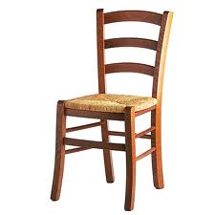 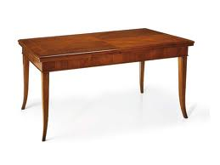 

 

Traccia le frecce di corrispondenza e indica la relazione di potenza con il segno giusto e registra la quantità con la cifra sotto ogni insieme.

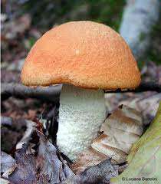 

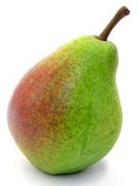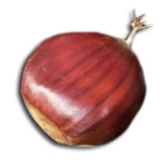 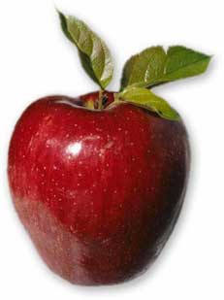

Scrivi il numero corrispondente in cifra e in lettera:

Riscrivi in ordine crescente:

7 – 3 – 0 – 8 – 2 – 5

Conta in cifre da zero a nove:

Disegna un triangolo rosso, un quadrato blu, un rettangolo giallo, un cerchio verde.

Calcola in colonna, poi illustra il risultato sull’abaco:

4 + 3 = 5 + 2 =

2 + 6 = 1 + 4 =